MINISTERIO DE EDUCACIÓN

AUDITORIA INTERNA

CUA No.:105288

MINISTERIO DE EDUCACIÓN

ACTIVIDADES ADMINISTRATIVAS

Seguimiento a las recomendaciones del informe de auditoría realizado por DIDAI, "Auditoría administrativa de verificación de compras e instalación de artículos de caucho (túmulos), en la Dirección General de Educación Física -DIGEF- por el período comprendido del 1 de junio de 2018 al 30 de septiembre de 2020"

GUATEMALA, SEPTIEMBRE DE 2021

INDICE

INTRODUCCION | 1
OBJETIVOS | 1
ALCANCE DE LA ACTIVIDAD | 1
RESULTADOS DE LA ACTIVIDAD | 1
ANEXOS | 7
AUDITORÍA INTERNA MINISTERIO DE EDUCACIÓN

INTRODUCCION

De conformidad con el nombramiento de auditoría No. 105288-1-2021, de fecha 25 de agosto de 2021; fui designado para realizar Auditoría Administrativa de seguimiento a las recomendaciones emitidas por la Auditoría Interna en el informe CUA 107829-1-2021, “Auditoría administrativa de verificación de compras e instalación de artículos de caucho (Túmulos), por el período del 01 de junio de 2018 al 30 de septiembre de 2020" en la Dirección General de Educación Física -DIGEF-.

OBJETIVOS

GENERAL

Realizar primer seguimiento a las recomendaciones emitidas por la Auditoría Interna.

ESPECIFICOS

Verificar si existen recomendaciones implementadas, en proceso e incumplidas.

ALCANCE DE LA ACTIVIDAD

Se efectuó el seguimiento a trece (13) recomendaciones emitidas por la Auditoría Interna, como resultado del informe de la “Auditoría Administrativa de verificación de compras e instalación de artículos de caucho (Túmulos)”, por el período del 01 de junio de 2018 al 30 de septiembre de 2020, en la Dirección General de Educación Física -DIGEF-.

RESULTADOS DE LA ACTIVIDAD

El resultado del trabajo realizado se resume a continuación:

RECOMENDACIONES IMPLEMENTADAS (SR-1)

De conformidad con el formulario SR-1, seguimiento a recomendaciones, firmado por los responsables de la Dirección General de Educación Física –DIGEF-, se estableció que las recomendaciones de los siguientes hallazgos quedaron implementadas:

Hallazgos relacionados con el Cumplimiento de Leyes y Regulaciones Aplicables. Hallazgo No. 1 faltante de túmulos de caucho.

Recomendación 1; que literalmente indica: “Conjuntamente con el Subdirector

MINISTERIO DE EDUCACIÓN Pág. 1
AUDITORÍA INTERNA MINISTERIO DE EDUCACIÓN

General Administrativo y Coordinador Administrativo, emita el documento correspondiente, por medio del cual gire instrucciones a los Coordinadores y Jefes de los distintos departamentos, a fin de que se instruya que el único lugar habilitado pare tener en resguardo los materiales y suministros es el Área de almacén, considerando que el organigrama actual de -DIGEF- considera dicha área, por lo que deben abstenerse de mantener habilitadas bodegas provisionales”. Acciones realizadas: en virtud de que se giraron los oficios según la recomendación de Auditoría Interna.

HALLAZGOS DE DEFICIENCIAS DE CONTROL INTERNO, Hallazgo No. 2 falta de documentación de respaldo por instalación de túmulos de caucho en lugar distinto al planificado:

Recomendación 1; que literalmente indica: ” Conjuntamente con el Jefe de Servicios Generales a.i. en funciones, realicen las gestiones administrativas que correspondan a fin de que sea emitido el documento a través del cual se autorice la instalación de los 30 túmulos de caucho sobre la 32 calle zona 11 colonia Granai 1, frente al 9-10 instalaciones de DIGEF; ya que los túmulos fueron adquiridos para ser instalados en parqueos del personal, y el documento en referencia se adjunte al expediente de pago”. Acciones realizadas: debido a que obtuvieron la autorización de la Alcaldía Auxiliar Zona 11, según Oficio ES-064-2021 de fecha 30/07/2021.

Recomendación 1.4; que literalmente indica: “Se requiera al Jefe de Servicios Generales a.i. en funciones, el documento a través del cual el Alcalde Auxiliar de la zona 11 de Ia Municipalidad de Guatemala autorizó la instalación de 30 túmulos de caucho”. Acciones realizadas: en virtud de que presentaron copia de la autorización de la Alcaldía Auxiliar Zona 11, según Oficio ES-064-2021 de fecha 30/07/2021.

Hallazgo No. 3 Traslado de túmulos de caucho en lugar distinto a lo planificado.

Recomendación 1; que literalmente indica: “Instruya por escrito al Subdirector General Administrativo a efecto instruya al Coordinador administrativo para que realice lo indicado”. Acciones realizadas: en virtud de que el Director General de Educación Física, giró instrucciones por escrito al Subdirector General Administrativo a efecto instruyera al Coordinador Administrativo para que realizara el cumplimiento de la recomendación de Auditoría Interna.

Recomendación 1.1; que literalmente indica “Solicite par escrito al Director del Instituto Nacional de la Juventud -INJAV- ubicado en el Departamento de Cobán,

MINISTERIO DE EDUCACIÓN Pág. 2
AUDITORÍA INTERNA MINISTERIO DE EDUCACIÓN

se trasladen a la brevedad posible a las instalaciones de la Dirección General de Educación Física -DIGEF- ubicada en la 32 calle 9-10 zona 11 Colonia Granai I, los 74 túmulos de caucho que se encuentran en el salón Cristal, caso contrario se deduzcan las responsabilidades…”. Acciones realizadas: debido a que presentaron Oficio DG-510-2021 de fecha 19/04/2021 del Director de la DIGEF Lic. Otto Mynor Alarcón y Alarcón, donde autorizó el traslado de los túmulos y oficio s/n de fecha 21/04/2021 del MEF Alex Orlando Gudiel Cano Jefe de Servicios Generales a.i. a través del cual, autorizó el pase de entrada de los 74 túmulos traídos del INJAV de Cobán a las Instalaciones de la DIGEF.

El beneficio y resultado de la implementación de las recomendaciones, propicia asegurar el cumplimiento de los requisitos legales y formales de los controles internos que facilitan la toma de decisiones.

RECOMENDACIONES EN PROCESO (SR-1)

De conformidad con el formulario SR-1, seguimiento a recomendaciones, firmado por los responsables de la Dirección General de Educación Física -DIGEF-, se estableció que las recomendaciones de los siguientes hallazgos quedaron en proceso:

Hallazgos relacionados con el Cumplimiento de Leyes y Regulaciones Aplicables. Hallazgo No. 1 faltante de túmulos de caucho:

Recomendación 2.1; que indica literalmente: “Conjuntamente con el Departamento de asesoría Jurídica dé seguimiento continuo a Ia denuncia presentada ante el Ministerio Público con fecha 12/03/2021, por el faltante de 37 túmulos de caucho, a fin de que estos sean restituidos en el menor tiempo posible, dejando evidencia de lo actuado”. Acciones realizadas: en virtud que, aunque le dio seguimiento al caso la Asesoría jurídica de la DIGEF, todavía no se ha recuperado el faltante de los 37 túmulos.

Recomendación 2.2; que indica literalmente: “Realice seguimiento al informe SDGA-180-2021, de fecha 16 de abril de 2021, relacionado con el informe mensual de actividades, con reportes de existencia en bodega de mantenimiento, estado de vehículos, inventario de existencias de materiales y suministros que se encuentren en bodega de Almacén de las áreas de Servicios Generales y otros que demuestren el que hacer de las unidades que dependen de la Coordinación Administrativa, mismos que deben contener el visto bueno del Coordinador, Jefe de Servicios Generales a.i. y Jefe de cada área (sección)”. Acciones realizadas: no obstante, se giraron los oficios correspondientes, no presentaron los informes respectivos que demuestren el reporte solicitado ya que deben ser mensualmente.

MINISTERIO DE EDUCACIÓN Pág. 3
AUDITORÍA INTERNA MINISTERIO DE EDUCACIÓN

Recomendación 2.3; que indica literalmente: “Gire instrucciones por escrito al Coordinador Administrativo para que en futuros procesos se emitan los documentos a través de los cuales se responsabilice a Ia persona encargada de salvaguardar los materiales y suministros siempre y cuando los materiales no sean utilizados inmediatamente al salir de Ia bodega”. Acciones realizadas: en virtud de que, aunque se giraron los oficios correspondientes, no presentaron casos donde se responsabilicen el resguardo de los materiales y suministros, siempre y cuando no sean utilizados inmediatamente al salir de bodega.

HALLAZGOS DE DEFICIENCIAS DE CONTROL INTERNO, Hallazgo No. 2 Falta de documentación de respaldo por instalación de túmulos de caucho en lugar distinto al planificado.

Recomendación 1.2; que literalmente indica: “En futuros procesos de instalación de túmulos de caucho o productos similares, se debe considerar que Ia instalación de los insumos debe realizarse en el lugar que indica Ia solicitud de gasto, requerimiento formulario ADQ-FOR-01 el cual debe coincidir con lo establecido en el Plan Operativo -POA-, Plan de Compras PAC y Comprobante Único de Registro -CUR-.” Acciones realizadas: no obstante, presentaron oficios girados para el cumplimiento de la recomendación, no presentaron nuevos casos de acuerdo al formulario ADQ-FOR-01, el cual debe coincidir con lo establecido en el POA y CUR correspondiente.

Recomendación 1.3; que literalmente indica: “En futuros procesos de ser necesario la instalación de túmulos de caucho o productos similares en lugares distintos a lo planificado, deben realizarse oportunamente las modificaciones en el presupuesto, plan operativo anual -POA- y plan anual de compras PAC a fin de que se evite reincidir en deficiencias como las señaladas en el presente hallazgo.” Acciones realizadas: en virtud de que, aunque presentaron oficios girados, no presentaron documentación de nuevos casos de instalación de túmulos de caucho o productos similares, en lugares distintos a lo planificado, así como las modificaciones realizadas al POA y PAC respectivamente.

Hallazgo No. 3 Traslado de túmulos de caucho en lugar distinto a lo planificado.

Recomendación 1.2; que indica literalmente: “Evalúe conjuntamente con el Subdirector General Administrativo, la conveniencia de habilitar bodega para el resguardo de materiales y suministros (colchonetas, cloro. entre otros) adquiridos para la Dirección General de Educación Física -DIGEF- en el Instituto Nacional de Ia Juventud y el Deporte INJAV, de ser necesaria la habilitación de Ia misma, se

MINISTERIO DE EDUCACIÓN Pág. 4
AUDITORÍA INTERNA MINISTERIO DE EDUCACIÓN

emita el documento correspondiente a través del cual exista responsable de dicha área y se modifique el organigrama actual de -DIGEF-, entre otros aspectos”. Acciones realizadas: en virtud de que únicamente giraron oficios para el cumplimiento de la recomendación, por lo que no presentaron algún caso con la necesidad de habilitar bodega para el resguardo de materiales y suministros, para que de ser necesario se emitiera el documento a través del cual se nombre al responsable de dicha área y se modificara el organigrama actual de la DIGEF.

Recomendación 1.3; que indica literalmente: “ En futuros procesos supervise y verifique la planificación de compras de artículos de caucho de los Departamentos y Secciones a su cargo, a fin de que los recursos del Estado se utilicen de manera eficiente y eficaz”. Acciones realizadas: debido a que no presentaron expedientes de compras nuevas de artículos de caucho de los Departamentos y Secciones de la DIGEF para mostrar de manera eficiente y eficaz la utilización de los recursos del Estado.

Recomendación 1.4; que indica literalmente: “En futuros procesos se emitan instrucciones por escrito para el traslado de artículos de caucho o productos similares, al Jefe del Departamento de Servicios Generales y demás Departamentos y Secciones a su cargo; las instrucciones por escrito, facilitan el entendimiento y fortalecen el control interno y el proceso de rendición de cuentas institucional.” Acciones realizadas: en virtud de que no presentaron expedientes de compras nuevas de artículos de caucho de los Departamentos y Secciones de la DIGEF, para que el Jefe del Departamento de Servicios Generales girara instrucciones por escrito, para facilitar el entendimiento y fortalecer el control interno y el proceso de rendición de cuentas institucional .

El resultado de que las recomendaciones continúen en proceso, propicia que se mantengan firmes las acciones correctivas, incumplimiento en los procedimientos establecidos; así como una posible sanción por parte del ente fiscalizador.

COMPROMISO DE LOS RESPONSABLES

A través del Acta No. DIDAI 04-2021 de fecha 01 de septiembre 2021, del Libro L2 45561 autorizado por la Contraloría General de Cuentas de fecha 22 de julio de 2021, folios 12746 y 12747, los responsables de la implementación de las recomendaciones en la Dirección General de Educación Física –DIGEF-, se comprometieron a darle el seguimiento y cumplimiento, así como trasladar la información y documentación correspondiente en un plazo de 60 días hábiles a la Dirección de Auditoría Interna del Ministerio de Educación, para cumplir con lo indicado en el informe de Auditoría Interna.

MINISTERIO DE EDUCACIÓN Pág. 5
AUDITORÍA INTERNA MINISTERIO DE EDUCACIÓN

OSCAR SAUL RODRIGUEZ LEMUS

Auditor

MARVIN RODOLFO CRUZ MARTINEZ

Supervisor

MILDRED LORENA FUENTES DE LEON Sub Director

JULIA VICTORIA MONZON PEREZ

Director

MINISTERIO DE EDUCACIÓN Pág. 6

AUDITORÍA INTERNA MINISTERIO DE EDUCACIÓN

ANEXOS

Anexo SR-1-1
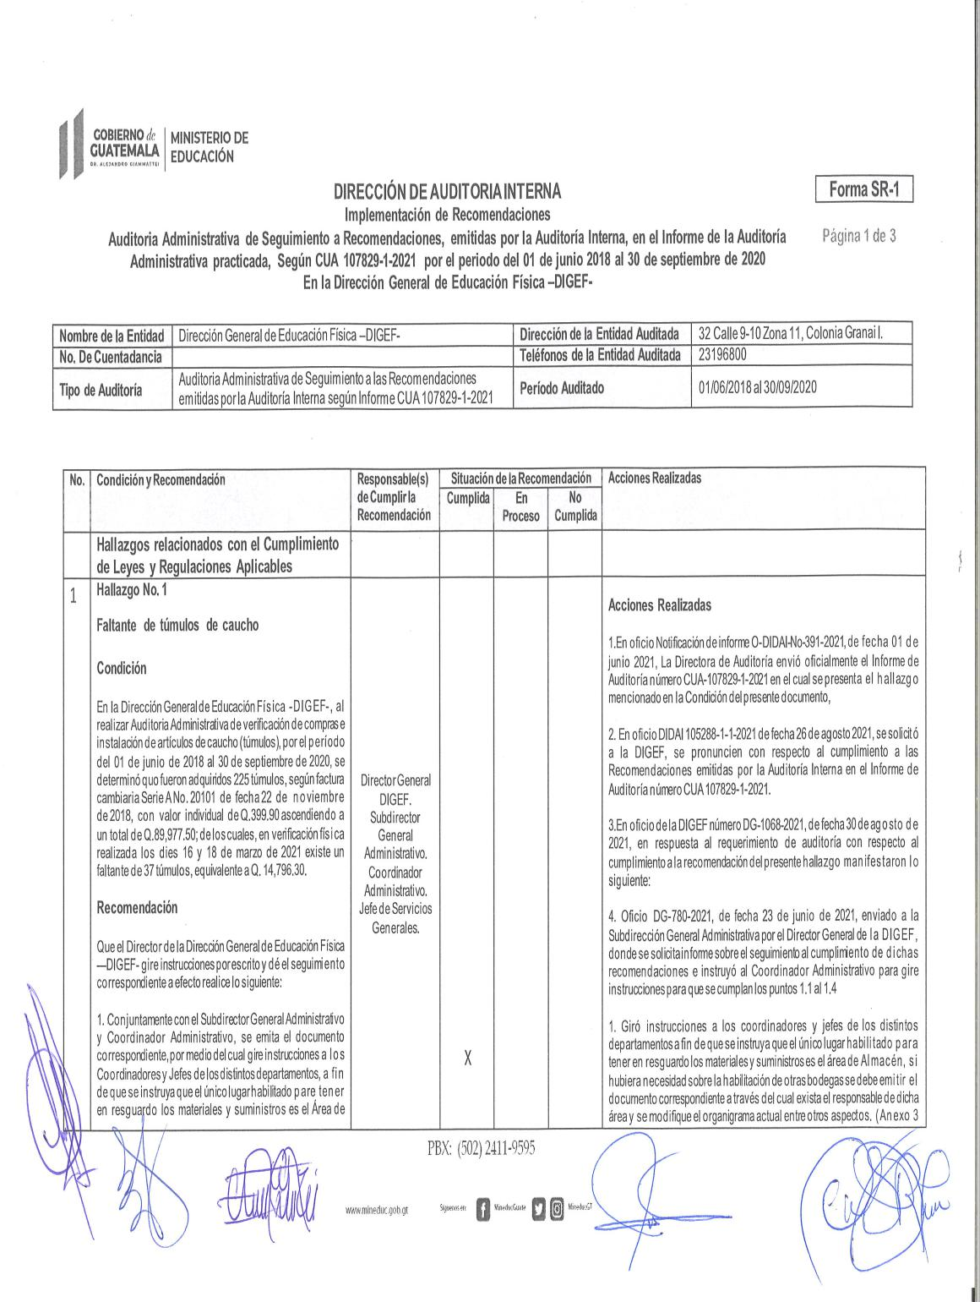

MINISTERIO DE EDUCACIÓN Pág. 7
AUDITORÍA INTERNA MINISTERIO DE EDUCACIÓN

Anexo SR-1-2
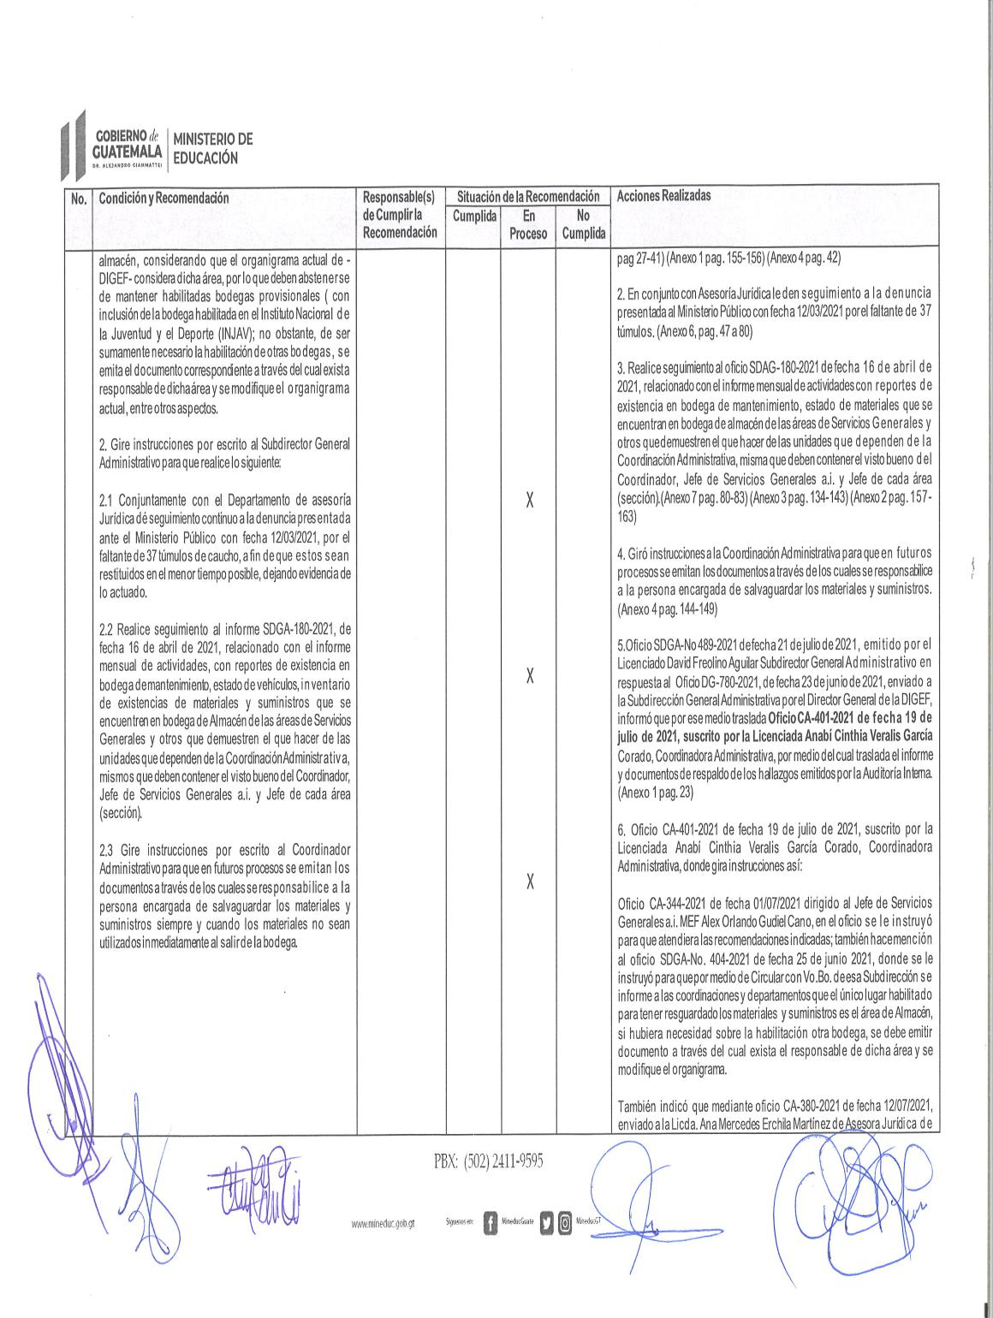

MINISTERIO DE EDUCACIÓN Pág. 8
AUDITORÍA INTERNA MINISTERIO DE EDUCACIÓN

Anexo SR-1-3
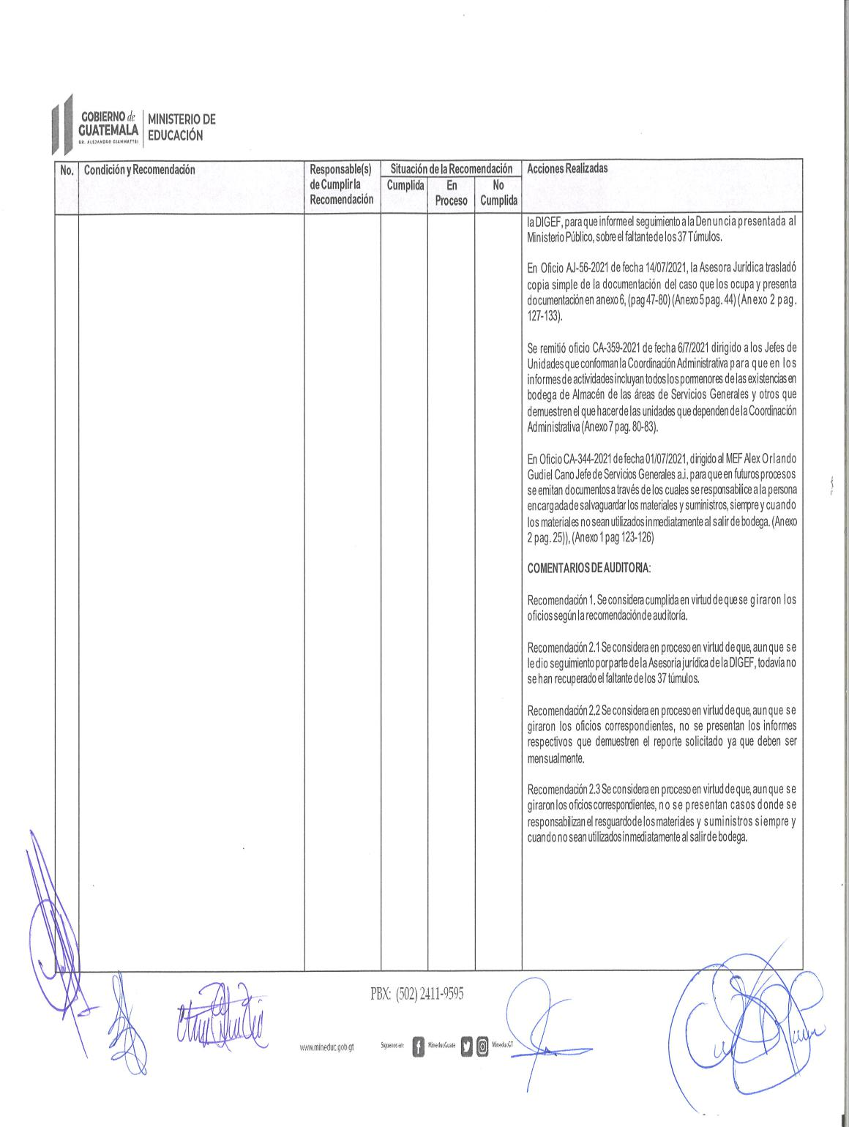

MINISTERIO DE EDUCACIÓN Pág. 9
AUDITORÍA INTERNA MINISTERIO DE EDUCACIÓN

Anexo SR-1-4
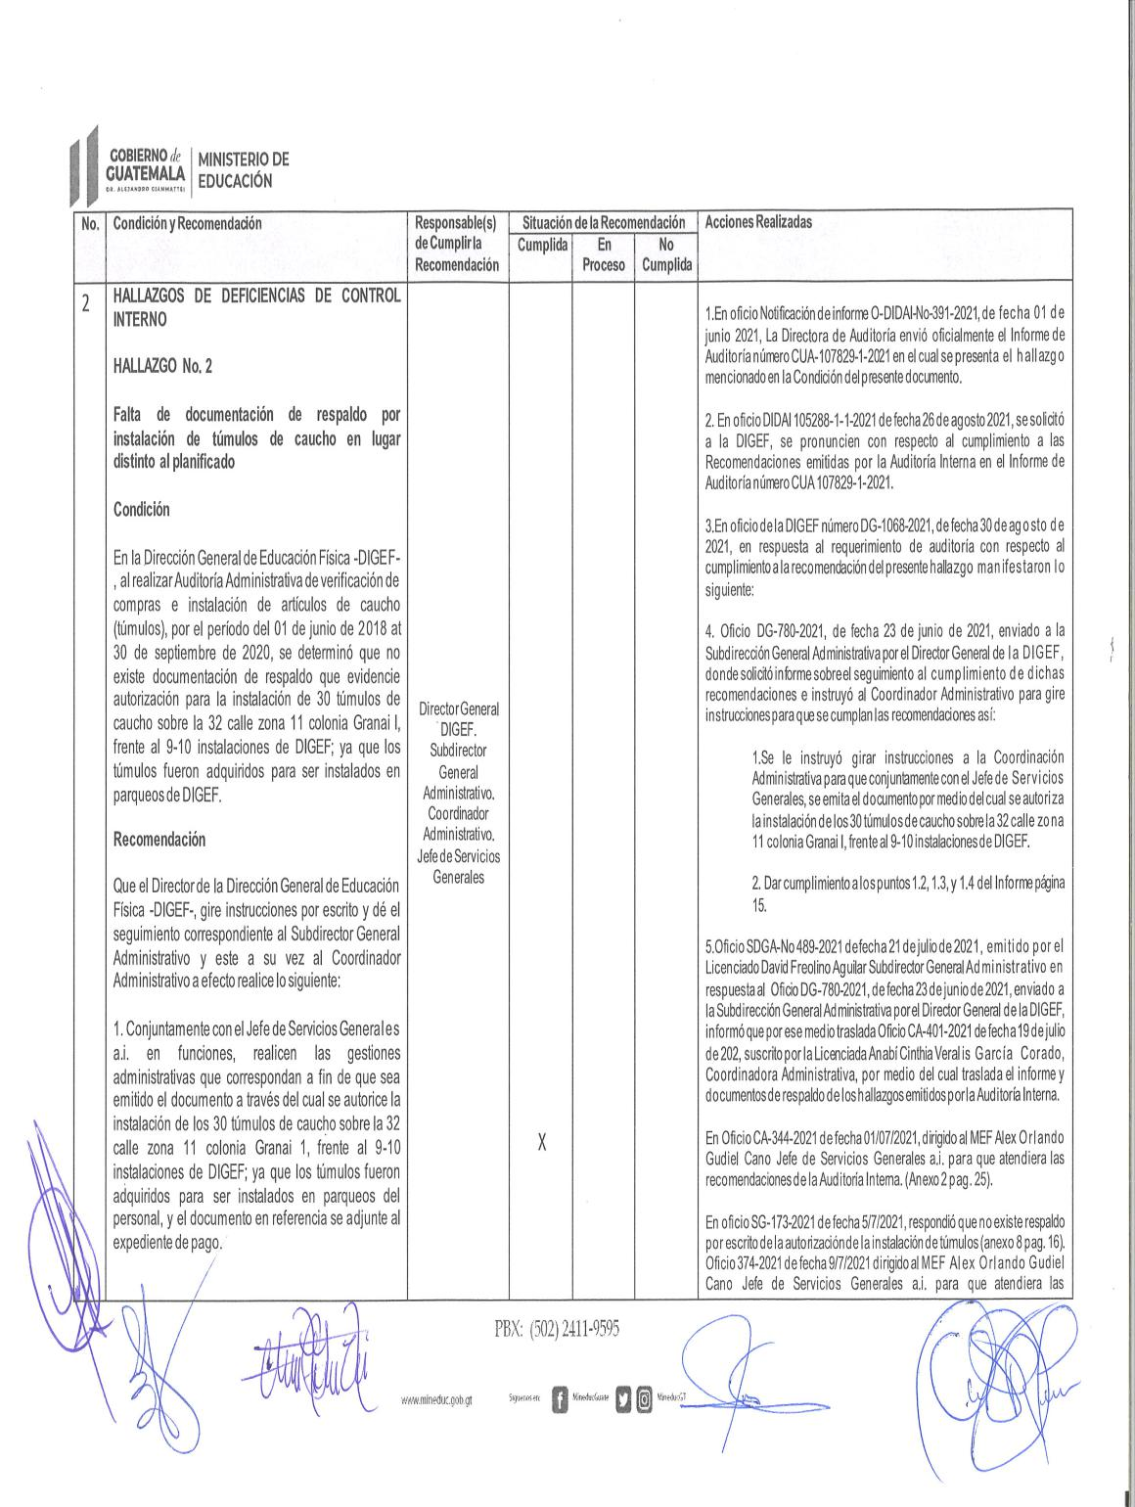

MINISTERIO DE EDUCACIÓN Pág. 10
AUDITORÍA INTERNA MINISTERIO DE EDUCACIÓN

Anexo SR-1-5
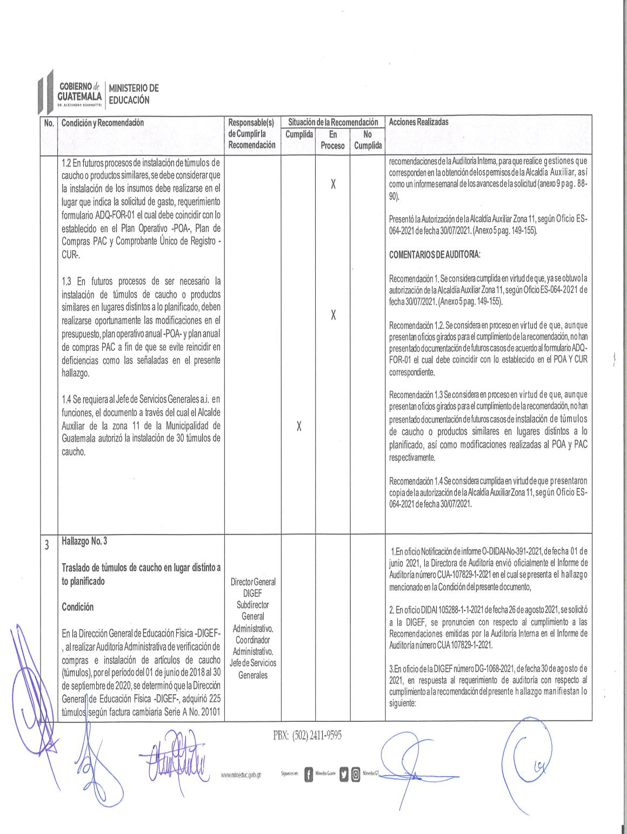

MINISTERIO DE EDUCACIÓN Pág. 11
AUDITORÍA INTERNA MINISTERIO DE EDUCACIÓN

Anexo SR-1-6
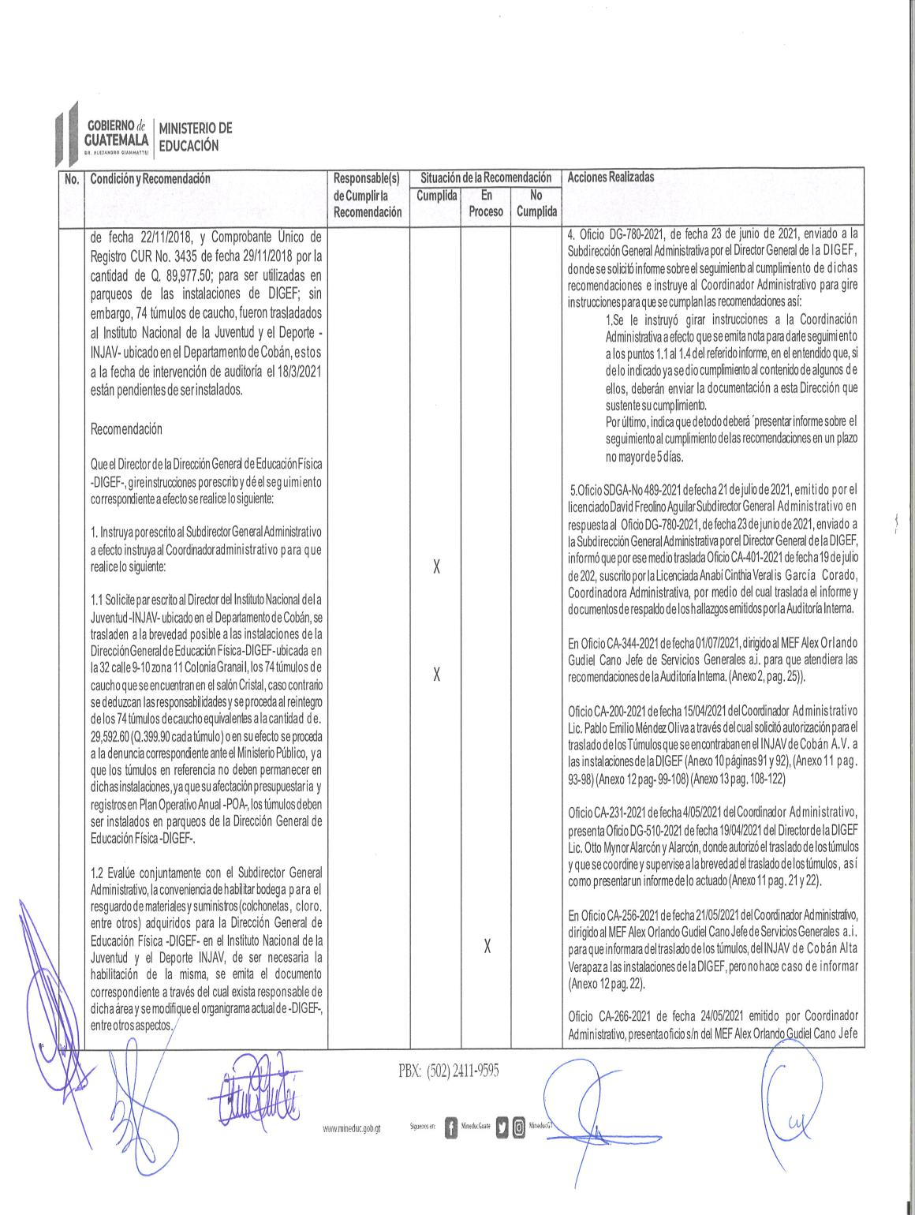

MINISTERIO DE EDUCACIÓN Pág. 12
AUDITORÍA INTERNA MINISTERIO DE EDUCACIÓN

Anexo SR-1-7
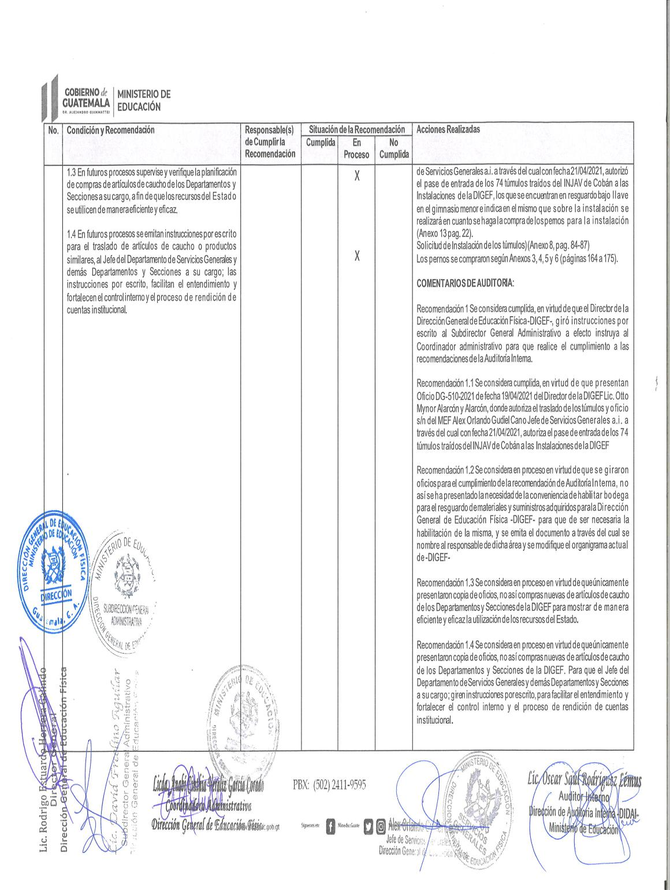

MINISTERIO DE EDUCACIÓN Pág. 13
AUDITORÍA INTERNA MINISTERIO DE EDUCACIÓN

Anexo Acta 1
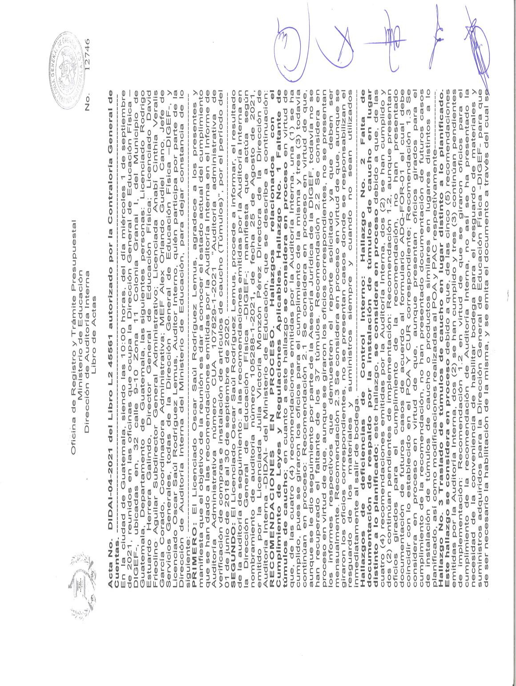

MINISTERIO DE EDUCACIÓN Pág. 14
AUDITORÍA INTERNA MINISTERIO DE EDUCACIÓN

Anexo Acta 2
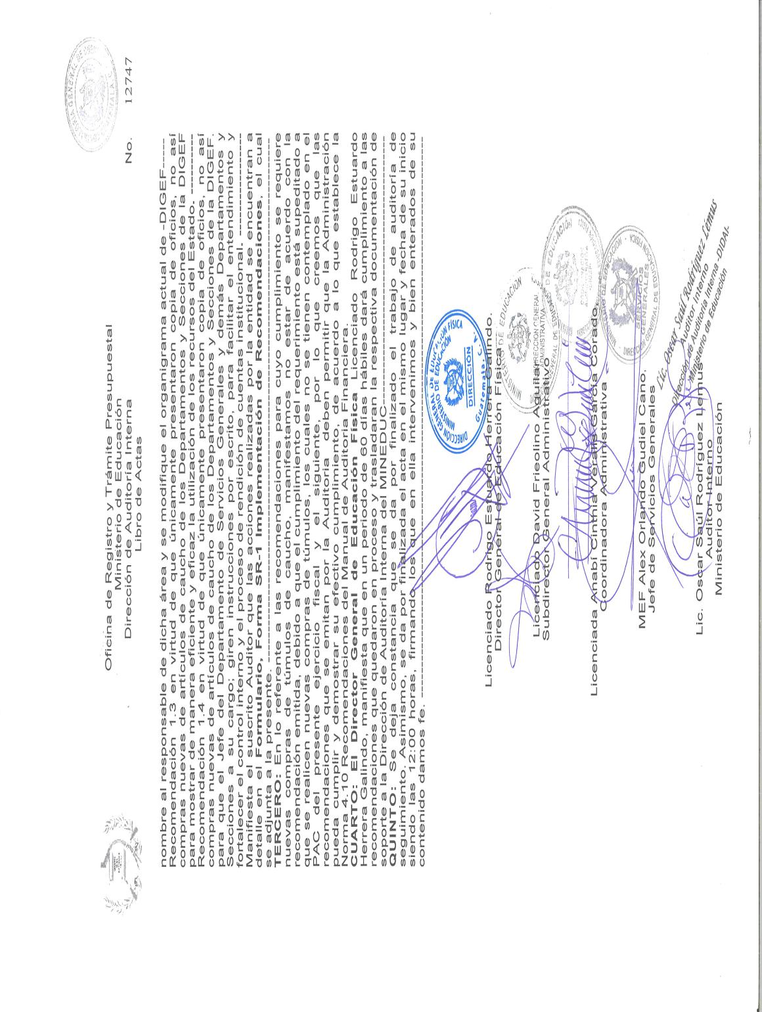

MINISTERIO DE EDUCACIÓN Pág. 15

